2017年10月01日 星期日 小雨 21～24℃

益阳大通湖200MWp渔光互补发电项目

一期100MWp渔光互补发电项目情况说明：

* 28区立柱焊接4人，扁铁接地焊接4人，支架安装15人；
* 33区组件安装6人，电缆桥架安装2人，支架整改3人，汇流箱接4mm2线2人；

照片如下：

二期100MWp渔光互补发电项目情况说明：

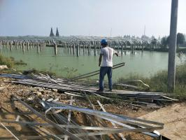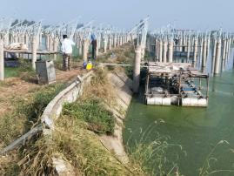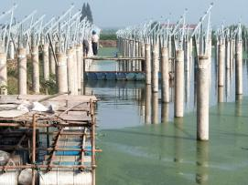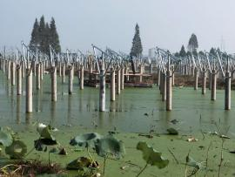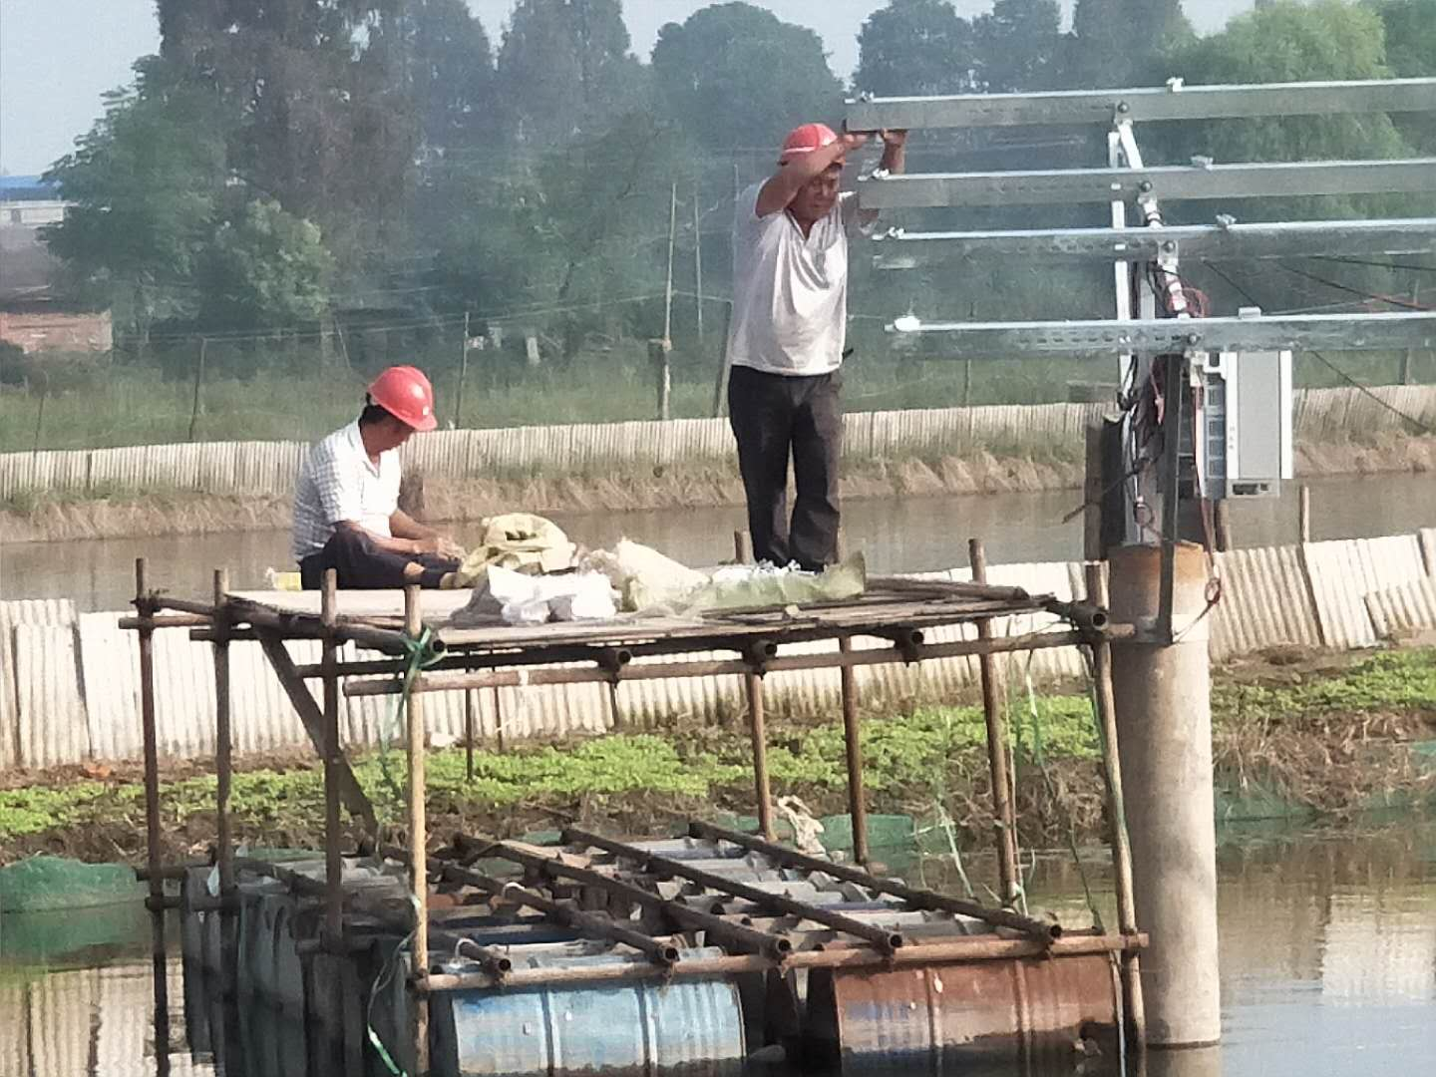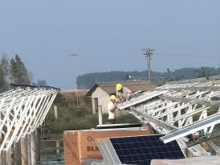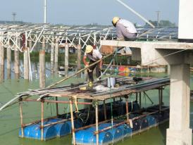

* 验收56区2塘支架，个别角度偏大，不符合规范要求；
* 55区3塘汇流箱接线1\*4mm2，变压器接线1\*185mm2；
* 56区1塘组件安装4人；
* 60区2塘支架安装6人，1塘支架立柱焊接2人，3塘基础管桩打桩，桩机1台，挖机1台，测量3人；
* 1区、2区箱变基础平台护栏安装2人
* 22区支架立柱安装4人，发现有桩帽整改不符合规范要求。

图片如下：

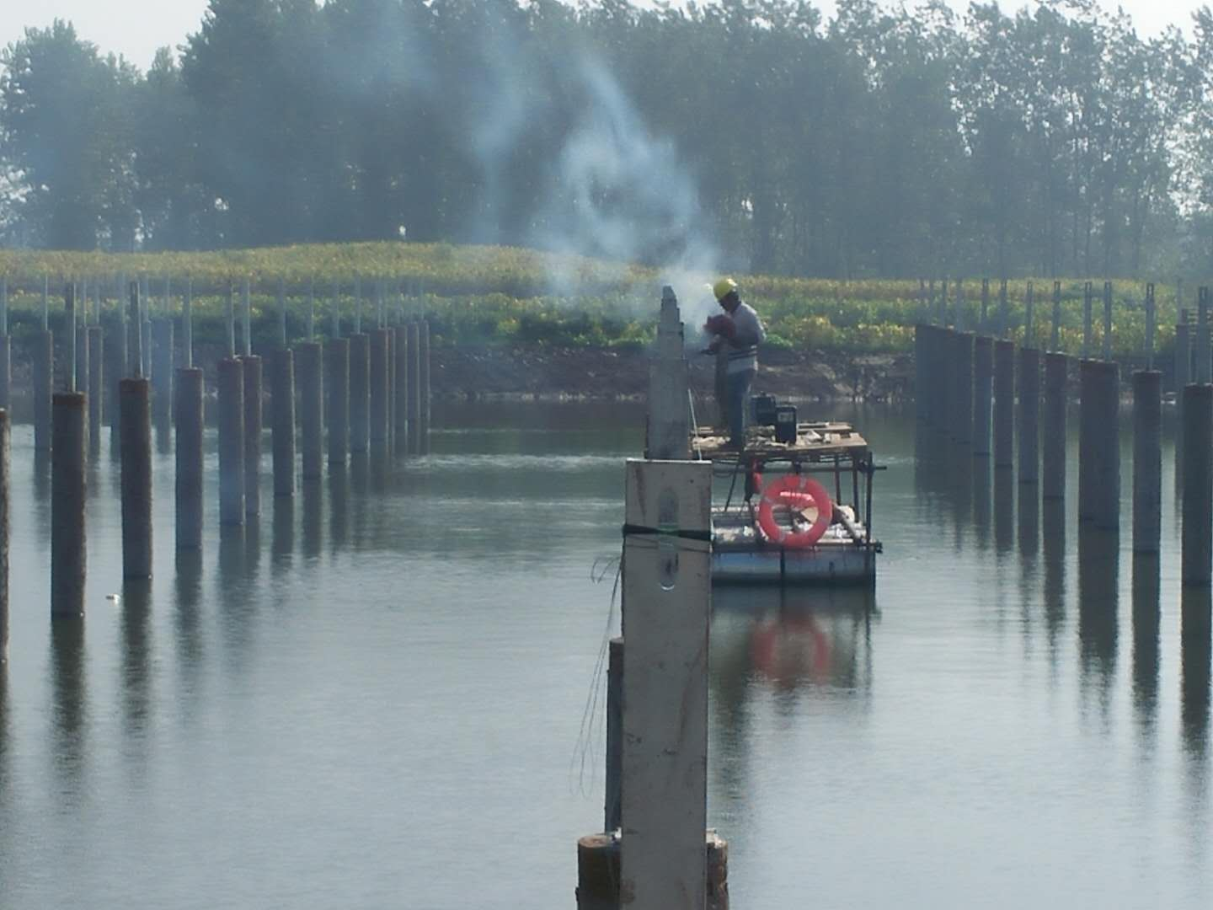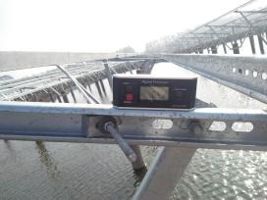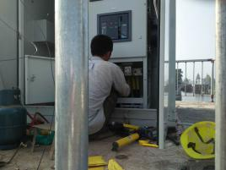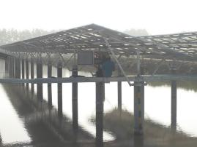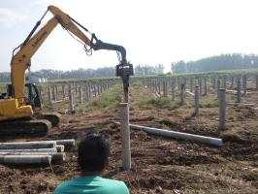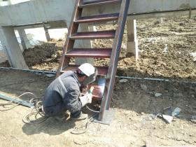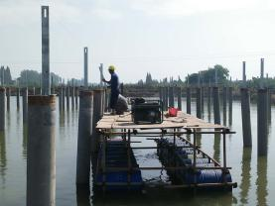

现场人员：刘忠杰、贾玉成、张海龙、董军旗